目 录

第一章 原子的位形 1

第二章 原子的量子态：波尔模型 7

第三章 量子力学导论……………………………………………………………..12

第四章 原子的精细结构：电子的自旋 16

第五章 多电子原理：泡利原理…………………………………………………… 23

第六章 X射线 28

第七章 原子核物理概论 18

### 第一章 原子的位形

1-1)解：

α粒子与电子碰撞，能量守恒，动量守恒，故有：

 

  (1)



近似认为：



 (2)

(1)2/(2)得



亦即：

1-2) 解：① 



当 

亦即：

② 解：金的原子量为；密度：

依公式，λ射粒子被散射到θ方向，立体角的内的几率：

 (1)

式中，n为原子核数密度，

即： (2)

由（1）式得：在90º→180 º范围内找到粒子得几率为：



将所有数据代入得



这就是粒子被散射到大于90º范围的粒子数占全部粒子数得百分比。

1-3)解：

金



当Z＝79时



当Z＝3时，

但此时M并不远大于m，





1-4)解：

① 

将Z＝79代入解得：

② 对于铝，Z＝13，代入上公式解得：

 E=4.68Mev

以上结果是假定原子核不动时得到的，因此可视为理论系的结果，转换到实验室中有：

对于

① 

② 

可见，当M>>m时，，否则，

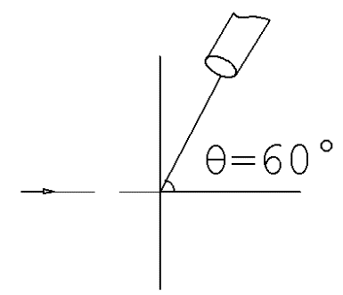1-5)解：

在θ方向dΩ立方角内找到电子的几率为：



注意到：









1-6)解：



散射角大于θ得粒子数为：

依题意得：，即为所求

1-7)解



依题：

1-8)解：

在实验室系中，截面与偏角的关系为（见课本29页）



① 由上面的表达式可见：为了使存在，必须：



即：

亦即： 或

考虑到：  第二组方程无解

第一组方程的解为：

可是，的最大值为1，即：

② 为α粒子，为静止的He核，则，



1-9）解：根据1-7）的计算，靶核将入射粒子散射到大于的散射几率是



当靶中含有两种不同的原子时，则散射几率为



将数据代入得：



1-10)解：

① 金核的质量远大于质子质量，所以，忽略金核的反冲，入射粒子被靶核散时则：之间得几率可用的几率可用下式求出：





由于，可近似地将散射角视为：

；

将各量代入得：



单位时间内入射的粒子数为：（个）

T时间内入射质子被散时到之间得数目为：

(个)

② 入射粒子被散时大于θ的几率为：



（个）

③ 大于的几率为：



大于的原子数为：（个）

小于的原子数为：（个）

注意：大于的几率：

大于的原子数为：

### 第二章 原子的量子态：波尔模型

2-1)解：



① 





② 

2-2)解： 

① 对于H：





对于He+：Z=2



对于Li+：Z＝3



② 结合能＝



③ 由基态到第一激发态所需的激发能：



对于H：

对于He+：

对于Li++：

2-3)解：

所谓非弹性碰撞，即把Li++打到某一激发态，

而Li++最小得激发能为

这就是碰撞电子应具有的最小动能。

2-4)解：方法一：

欲使基态氢原子发射光子，至少应使氢原子以基态激发到第一激发态

V

根据第一章的推导，入射粒子m与靶M组成系统的实验室系能量EL与EC之间的关系为：

所求质子的动能为：

V

所求质子的速度为： 

方法二：

质子与基态氢原子碰撞过程动量守恒，则

  





 

2-7)解： ，巴而末系和赖曼系分别是：

  

He。

2-8)解：

V

此能量电离H原子之后的剩余能量为：V

即：

2-9)解：







（1）基态时两电子之间的距离：

（2）



（3）由第一激发态退到基态所放光子的波长：



2-10)解：

μ- 子和质子均绕它们构成体系的质心圆周运动，运动半径为 r1和r2，r1+r2 =r

折合质量 M = m1 × m2 /(m1 +m2) = 186 me

r1= r × m2/(m1+m2) = r × M/m1 r2 = r × m1/(m1+m2) = r × M/m2

运动学方程：Ke2/r2 = m1 × v12/r1 = m12 × v12 /(M× r) -------------------------（1）

Ke2/r2 = m2 × v22/r2 = m22 × v22 /(M × r) ------------------------（2）

角动量量子化条件：m1 × v1 × r1 + m2 × v2 × r2 = n ħ n = 1, 2, 3, ….

即 M × (v1 +v2) × r = n ħ --------------------------------------（3）

共有三个方程、三个未知数。可以求解。

1. 式 与 (2)式 做比值运算：

v1 / v2 = m2/m1 代入 (3) 式中

M × v2 × (m2/m1 +1) × r = n ħ 即 m2 × v2 × r = n ħ ----------- (4)

(2)式 和 (4)式 联立解得：

 ------------------ （5）

式中 a1 = 0.529 ，为氢原子第一玻尔轨道半径。

根据（5）式，可求得，μ子原子的第一玻尔轨道半径为 r1 = a1/186 = 0.00284  。

再从运动学角度求取体系能量对r的依赖关系。

E = EK + EP = 1/2 × m1 × v12 + 1/2 × m2 × v22 – K × e2/r

= (1/2 × M/m1 + 1/2 × M/m2 – 1) × K × e2/r = - 1/2 × K × e2/r

把（5）式代入上式中

En = 

因此，μ子原子的最低能量为 E(n=1) = 186 × (-13.6 eV) = -2530 eV

赖曼系中最短波长跃迁对应 从 n = ∞ → 1 的跃迁。该跃迁能量即为 2530 eV。

由 hc/λ = 2530 eV 计算得到 λmin = 4.91 

2-11)解：

重氢是氢的同位素 



解得：；质子与电子质量之比

2-12)解：

① 光子动量：，而：

=

② 氢原子反冲能量：



2-13)解：

由钠的能级图（64页图10-3）知：不考虑能能级的精细结构时，在4P下有4个能级：4S，3D，3P，3S，根据辐射跃迁原则。，可产生6条谱线：

2-14)解：

依题：主线系：；

辅线系：

即： 

① 



相应的能量：





② 电离能 

第一激发电势：

第三章 量子力学导论

3-1)解：以1000eV为例：非相对论下估算电子的速度：



所以 v ≈ 6.25% ×c

故 采用相对论公式计算加速后电子的动量更为妥当。

加速前电子总能量 E0 = mec2 = 511 keV

加速后电子总能量 E = mec2 + 1000 eV =512000 eV

用相对论公式求加速后电子动量



电子德布罗意波长 = **0.3880 Å**

采用非相对论公式计算也不失为正确：

**0.3882 Å**

可见电子的能量为100eV、10eV时，速度会更小 ，所以可直接采用非相对论公式计算。

**1.2287 Å**

**3.8819 Å**

3-2)解：

不论对电子（electron）还是光子(photon)，都有：

*λ = h/p*

所以 pph/pe = λe/λph = **1:1**

电子动能 Ee = 1/2 × me × *v*e2 = pe2 / 2me = *h*2 / (2×me×λe2)

光子动能 Eph = *h*ν = *h*c/λph

所以 Eph / Ee = *h*c/λph × (2×me×λe2) / *h*2 = *h*c / (2×me×c2×λe)

其中 组合常数 *h*c = 1.988 × 10−25 J⋅m me×c2 = 511 keV = 0.819 × 10−13 J

代入得 Eph / Ee = **3.03 × 10−3**

3-3)解：

(1) 相对论情况下 总能 E = Ek + m0c2 = mc2 = 

其中 Ek 为动能，m0c2 为静止能量。对于电子，其静止能量为 511 keV。

由题意：

容易解得 

(2) 电子动量 

其德布罗意波长 

3-5)解：

证明： 非相对论下：

p0 为不考虑相对论而求出的电子动量，λ0 为这时求出的波长。

考虑相对论效应后： 这里 p 为考虑相对论修正后求出的电子动量，λ为这时求出的波长。则

λ/λ0=p0/p= 

Ek = 加速电势差×电子电量，如果以电子伏特为单位，那么在数值上即为 V。

λ/λ0 = 

这里 mec2 也以电子伏特为单位，以保证该式两端的无量纲性和等式的成立。

mec2 也以电子伏特为单位时，2mec2 的数值为 1022000。如果设想电子加速电压远小于1022000伏特，那么 V/2mec2 远小于 1。（注意，这个设想实际上与电子速度很大存在一点矛盾。实际上电子速度很大，但是又同时不可以过大。否则，V/2 mec2 远小于 1 的假设可能不成立）。

设 *y* = 1 + V/2 mec2 = 1+Δ*x*，f(*y*) = 

由于 Δ*x* << 1， f(*y*) 函数可在 *y* = 1 点做泰勒展开，并忽略高次项。结果如下：

f(*y*) = 1 + = 1 + = 1−Δ*x*/2 = 1 − 

将mec2 以电子伏特为单位时的数值 511000 代入上式，得

f(*y*) = 

因此 λ = λ0 × f(*y*) = 

3-7)解：







3-8)解：

由P88例1可得



3-9)解：**（1）**



归一化常数 

（2）粒子x坐标在0到a之间的几率为



（3）粒子的y坐标和z坐标分别在之间的几率



3-12)解：





当时3-15）解

3-15)（1）， ， 

，，， ， 

， ，， ，

由函数连续、有限和归一化条件求

由函数有限可得：

由函数连续可知： 

 



由和得 

由函数归一化条件得：

由和可求得

### 第四章 原子的精细结构：电子的自旋

4-1)解：

V

4-2）









4-3) **解**：6G3/2 态：

该原子态的Lande *g* 因子：

原子处于该态时的磁矩：  (J/T)



利用矢量模型对这一事实进行解释：

各类角动量和磁矩的矢量图如上。其中

PS = [S(S+1)]1/2 ħ = (35/4)1/2 ħ PL = [L(L+1)]1/2 ħ = (20)1/2 ħ PJ = [J(J+1)]1/2 ħ = (15/4)1/2 ħ

μS = *g*S×[S(S+1)]1/2×μB = (35)1/2 μB μL = *gl*×[L(L+1)]1/2×μB

利用PS、PL、PJ之间三角形关系可求出 α = 30° *cos*β = 

由已知的*cos*β 、μS 、μL 可求出 μ =  以及 θ = 120°

所以 θ − α = 90°。即 矢量 μ 与 PJ 垂直、μ 在 PJ 方向的投影为0。

或：根据原子矢量模型：总磁矩分量相加，即：



可以证明： 



4-4)解：，





将所有数据代入解得：T/m

4-5)解：（束）





对于边缘两束，



4-6)解：



 即：屏上可以接收到4束氯线

对于H原子：

对于氯原子：

  

对于，代入得：

<注：T＝400K,表明：大部分H原子处于基态，当T=105K时，才有一定量得原子处于激发态>

4-7)解：赖曼系，产生于：

，对应S能级

，对应S、P能级，所以赖曼系产生于：

双线来源于：

由21－12’知：

将代入

即：所得的类H离子系：Li++

4-8)解：2P电子双层的能量差为：



两一方面：  

4-10)解： 



有三个值，所以原谱线分裂为三个。

相应谱线与原谱线的波数差：

相邻谱线的波数差为：

不属于正常塞曼效应（正常塞曼效应是由s=0到s=0的能级之间的跃迁）

4-11）解：① 





分裂后的谱线与原谱线的波数差为：



其中：



② 



分裂后的谱线与原谱线差：



其中：



4-12)解：(1)钾原子的766.4nm和769.9nm双线产生于。这三个能级的g因子分别为：2

因在磁场中能级裂开的层数等于2J+1，所以能级分裂成四层，和能级分裂成两层。能量的间距等于，故有：

；；

原能级和分裂后的能级图如（a）图所示。

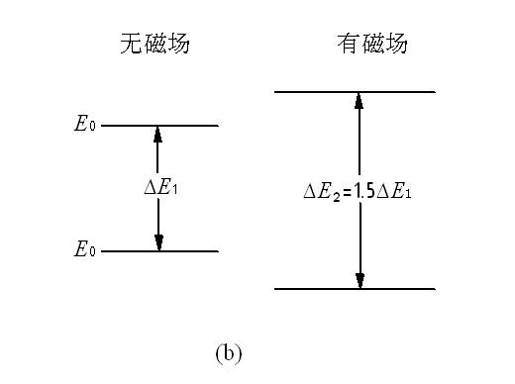





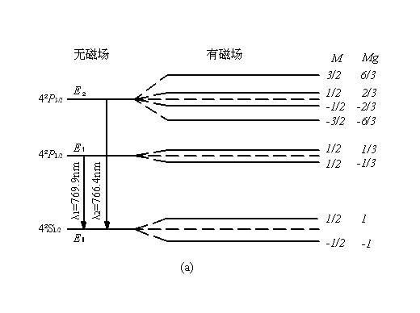

（2）根据题意，分裂前后能级间的关系如（b）图所示，且有：

，

即。

将代入上式，得：

。

经整理有：





于是

**4-13）解：**

（1）在强磁场中，忽略自旋－轨道相互作用，这时原子的总磁矩是轨道磁矩和自旋磁矩的适量和，即有：

 （1）

（2）此时，体系的势能仅由总磁矩与外磁场之间的相互作用来确定，于是有：

 （2）

（3）钠原子的基态为，第一激发态为；对于3S态：，因此（2）式给出双分裂，分裂后的能级与原能级的能量差



对于3P态，，（2）式理应给出个分裂，但与对应的值相同，故实际上只给出五分裂，附加的能量差为



原能级与分裂后的能级如图所示

根据选择规律：

它们之间可发生六条跃迁。由于较高的各个能级之间的间距相等，只产生三个能差值

，因此只能观察到三条谱线，其中一条与不加磁场时重合。这是，反常塞曼效应被帕型－巴克效应所取代。

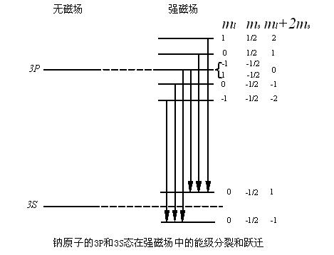

**4-14）解：**因忽略自旋－轨道相互作用，自旋、轨道角动量不再合成J，而是分别绕外磁场旋进，这说明该外磁场是强场。这时，即原谱线分裂为三条。因此，裂开后的谱线与原谱线的波数差可用下式表示：



式中

因，故有 

将代入上式，得：

，



第五章 多电子原子

5－2解： 由得



5－3解  由得









5－4解：



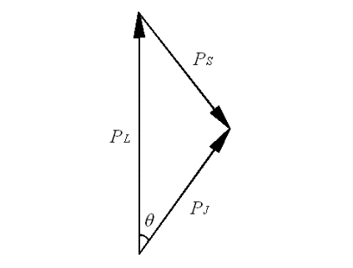它们的矢量图如图所示。由图可知：

。

经整理得：

 对于态，，代入上式得：



=

所以总角动量与轨道角动量之间得夹角为。

5－6解：**j-j耦合：**

根据j-j耦合规则，各个电子得轨道角动量和自旋角动量先合成各自的总角动量，即，*j=l+s, l+s-*1*,…。*

于是有： 

然后一个电子的再和另一个电子的合成原子的总角动量，即，









可见，共18种原子态。原子的总角动量量子数为：



原子的总角动量为

将J值依次代入上式即可求得有如下6个可能值，即



**对于L-S耦合：**

两个电子的轨道角动量和，自旋角动量和分别先合成轨道总角动量和自旋总角动量，即

 

 

； 

然后每一个和合成，即：

 

因此有：

|  |  |  |
| --- | --- | --- |
|  | S=0 | S=1 |
| L=0 | 1S0 | 3S1 |
| L=1 | 1P1 | 3P2,1,0 |
| L=2 | 1D2 | 3D3,2,1 |
| L=3 | 1F3 | 3F4,3,2 |
| L=4 | 1G4 | 3G5,4,3 |

也是18种原子态，而原子的总角动量量子数也为：



原子的总角动量也为：



比较上述两种耦合的结果，可见它们的总角动量的可能值、可能的状态数目及相同J值出现的次数均相同。

**5－8解：**

（1）要求能级间跃迁产生的光谱线，首先应求出电子组态形成的原子态，画出能级图。 然后根据辐射跃迁的选择规则来确定光谱线的条数。

组态形成的原子态：

组态形成的原子态：，

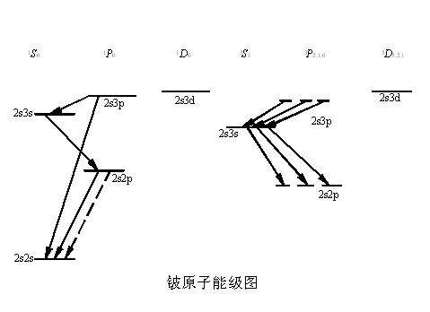其间还有2s2p组态形成的原子态：； 组态形成的原子态：

根据能级位置的高低，可作如图所示的能级图。

根据L-S耦合的选择规则：



可知一共可产生10条光谱线（图上实线所示）

（2）若那个电子被激发到2P态，则仅可能产生一条光谱线（图上虚线所示）

**5－10解：**

（1）组态可形成的原子态有：。

利用斯莱特方法求解如下：

  
 

|  |  |  |  |
| --- | --- | --- | --- |
| MS  ML | -1 | 0 | 1 |
| 4 |  | (2,1/2)(2,-1/2) |  |
| 3 | (1,-1/2)(2,-1/2) | (1,1/2)(2,-1/2)  (1,-1/2)(2,1/2) | (1,1/2)(2,1/2) |
| 2 | (0,1/2)(2,-1/2) | (0,1/2)(2,-1/2);(1,1/2)(1,-1/2)  (0,-1/2)(2,1/2) | (0,-1/2)(2,-1/2) |
| 1 | (0,-1/2)(1,-1/2)  (2,-1/2)(-1,-1/2) | (0,1/2)(1,-1/2);(1,1/2)(0,-1/2)  (2,1/2)(-1,-1/2);(-1,1/2)(2,-1/2) | (0,1/2)(1,1/2)  (2,1/2)(-1,1/2) |
| 0 | (1,-1/2)(-1,-1/2)  (2,-1/2)(-2,-1/2) | (0,1/2)(0,-1/2); (-2,1/2)(2,-1/2)  (2,1/2)(-2,-1/2); (-1,1/2)(1,-1/2)  (1,1/2)(-1,-1/2) | (1,-1/2)(-1,-1/2)  (2,-1/2)(-2,-1/2) |
| -1 | (0,-1/2)(-1,-1/2)  (-2,-1/2)(1,-1/2) | (0,1/2)(-1,-1/2);(-1,1/2)(0,-1/2)  (-2,1/2)(1,-1/2);(1,1/2)(-2,-1/2) | (0,1/2)(-1,1/2)  (-2,1/2)(1,1/2) |
| -2 | (0,1/2)(-2,-1/2) | (0,1/2)(-2,-1/2);(-1,1/2)(-1,-1/2)  (0,-1/2)(-2,1/2) | (0,-1/2)(-2,-1/2) |
| -3 | (-1,-1/2)(-2,-1/2) | (-1,1/2)(-2,-1/2)  (-1,-1/2)(-2,1/2) | (-1,1/2)(-2,1/2) |
| -4 |  | (-2,1/2)(-2,-1/2) |  |

； ；

；；



根据洪特定则和正常次序，可知其中的能量最低。

（2）钛原子（Z＝22）基态的电子组态为

。

因满支壳层的轨道角动量、自旋角动量及总角动量都等于零，故而未满支壳层的那些电子的角动量也就等于整个原子的角动量。由（1）中讨论可知，组态所形成的原子态中，能量最低的（即基态）为。

**5－11解：**

一束窄的原子束通过非均匀磁场后，在屏上接受到的束数由原子的总角动量J决定（2J+1条）。氦原子（Z=2）基态的电子组态，其基态必为，即J＝0。因此，在屏上只能接受到一束。

硼原子（Z＝5）基态的电子组态为，其基态为，即。因此，在屏上可接受到两束。

**5－12解：**

**（1） **，最外层电子数为满支壳层（6个）的一半。则根据洪特定则： 基态为：

**（2）**，最外层电子数大于满支壳层（6个）的一半。则根据洪特定则： 基态为：

**（3）**，最外层电子数大于满支壳层（6个）的一半。则根据洪特定则： 基态为：

**（4）**，最外层电子数等于满支壳层所能容纳的电子数（6个）则根据洪特定则：

基态为：

### 第六章 X射线

**6-1)解： **

**6-2)解： **



代入解得：

**6-3)解：** L吸收限指的是电离一个L电子的能量

即：

而：

的Moseley公式为：

而：

将代入解得：V

**6-5)解：**① K层电子结合能为： 

由线的能量体系，得L层电子结合能为：



同理可得：M,N层电子结合能为：

由此可得Pb原子K,L,M,N能级图（如下图所示）

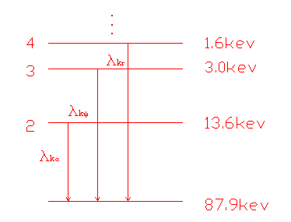

0.6KeV

② 要产生L系谱线，必须使L层由空穴，所以产生L系得最小能量是将L电子电离，此能量为13.6ev由图可知，Lα系的能量：



nm

**6-6)解：**根据布喇格公式，一级衍射加强的条件为：

式中，d为晶格常数，即晶元的间距，将代入得：



即：即为所求

**6-7)解：**

① 散射光子得能量可由下式表示：



当：时，

当：时， 散射光子的能量最小:



② 系统动量守恒：

由矢量图可知：当时，最大，此时



**6-8)解：** ompton散射中，反冲电子的动能为：



当时，最大

小，

*V*

将代入，并注意到*V*得：

解此方程得：*V*）即为入射光子的质量

**6-9)解：**

Compton波长由决定

质子的Compton波长是：

在compton散射中，反冲粒子的动能为：，其中

解得：



*V*，即为入射光子的最小能量

**6-13)解：（1）**根据洪特定则求基态电子组态为的基态谱项：

对于。所以



对于。所以 

所以  基态谱项为

（2）由莫塞莱定律知，铑的射线的能量：



即为入射光子的能量。在康普顿散射中，反冲电子和能量为



（3）按题意有 

即 

所以 

计算结果表明：对铑的射线的吸收，0.3cm的铅板等效于21cm的铝板,

可见铅对射线的吸收本领比铝大得多.

**6-14解:**因X射线经过吸收体后的强度服从指数衰减规律，

即 对铜有：

对锌有：

于是有：

将代入得：



因镍的密度，可得镍的厚度为